**LECTURA 6**

**" EL VALOR DE EDUCAR"**

1. Después de leer el texto, proponga un título que le parezca adecuado.

La formación en las escuelas

La educación no es sólo memoria

Enseñar lo importante

**Transformar la educación**

1. Seleccione el apartado que contiene las ideas más importantes del texto.

El primer objetivo de la escuela es la fabricación de ese ser humano igualitario, racional, capaz de participar de forma crítica en una sociedad democrática, ciudadano de un mundo en el que las fronteras van a significar cada vez menos. La escuela debe formar seres humanos más libres.

C. Complete las oraciones

1.El tipo de ser humano que deben crear las escuelas es:

Igualitario, racional, capaz de participar de forma crítica en una sociedad democrática.

2.Lo anterior se logra:

Formando seres humanos más libres por medio de la disciplina

3.Las habilidades específicas que se deben enseñar en las escuelas son

Disciplina y memoria

D. Conteste Sí o No a las siguientes preguntas.

1. ¿La libertad es algo a lo que se llega por medio de la disciplina?

**Si**

No

2.Segúnel autor ¿el primer objetivo de la escuela es la fabricación de un ser humano curioso, libre e independiente?

**Si**

No

3. ¿Es cierto que en la escuela se debe jerarquizar?

**Si**

No

E. Seleccione la respuesta más adecuada.

La curiosidad de los niños es una cualidad…

a) Que se aprende

b) Que se memoriza

**c) Innata**

d) que se desarrolla

4. Según el texto el problema del maestro es…

a) Despertar la curiosidad de sus alumnos

b) Aumentar la información

**c) Suprimir la información falsa y profundizar la que cuenta**

d) Fomentar la memorización

5. Una educación basada exclusivamente en la memoria…

**a) es reductiva**

b) es humanista

c) es necesaria

d) es importante

F. Conteste a las preguntas abiertas.

a) ¿Por qué es importante para el autor que la escuela genere seres humanos que sean “ciudadanos del mundo”?

Porque actualmente estamos viviendo en un mundo donde los valores y el respeto se están perdiendo y es importante generas seres humanos capaces de participar de forma crítica en la sociedad.

b) ¿Qué pasa si no se jerarquiza la información que se da en la escuela?

Se va perdiendo el interés

c) ¿Qué es lo humanista en el texto de Savater?

Es mucho más el cómo se dan las materias que el que materias se dan.

G. Ordene las ideas del primer párrafo. Escriba abajo las letras en el orden adecuado.

a) Un ser humano capaz de participar de forma crítica en una sociedad democrática.

b) La escuela debe formar seres humanos más libres.

c) El primer objetivo de la escuela es la fabricación de un ser humano igualitario.

d) Un ser humano que sea ciudadano de un mundo en el que las fronteras van a significar cada vez menos.

e) El primer objetivo de la escuela es la fabricación de un ser humano racional.

**C), E), A), D), B).**

H. Escriba en una frase la idea principal de cada párrafo.

El primer objetivo de la escuela es la fabricación de ese ser humano igualitario, racional, capaz de participar de forma crítica en una sociedad democrática.

La libertad está ligada a una cierta disciplina que enseña que hay que responsabilizarse de las opciones que se toman.

El problema del maestro no es tanto despertar la curiosidad por lo que no se sabe, es decir, aumentar la información, sino suprimir la información falsa, superflua, y profundizar en la que cuenta.

La memoria forma parte inseparable de la inteligencia; no puede haber inteligencia sin memoria.

Las pedagogías progresistas, por sus excesos, han renunciado a una serie de cosas que son realmente imprescindibles, como la necesidad de disciplina o la memoria.

La escuela tiene que enseñar lo importante: lectura, escritura y cálculo. Es verdad que todo puede ser interesante, pero no todo es igualmente importante, y la escuela debe jerarquizar.

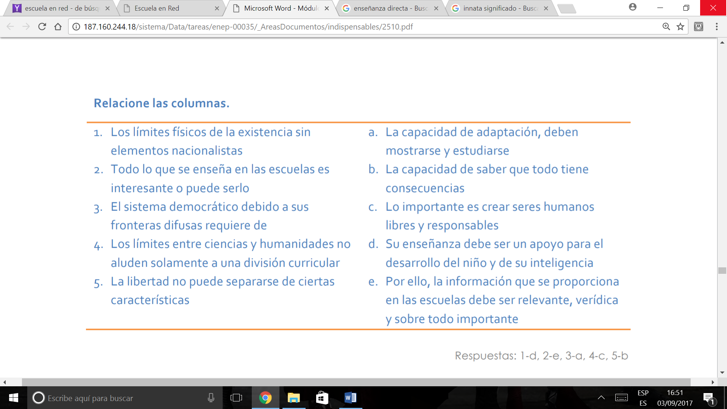

1. Los límites físicos de la existencia elementos nacionalistas d) su enseñanza debe ser su apoyo para el desarrollo del niño y su inteligencia.
2. Todo lo que se enseña en las escuelas es interesante o puede serlo e) Por ello, la información que se proporciona en las escuelas debe ser relevante, verídica y sobre todo importante.
3. El sistema democrático debido a sus fronteras difusas requiere de a) La capacidad de adaptación, deben mostrarse y estudiarse.
4. Los límites entre ciencias y humanidades no aluden solamente a una división curricular c) Lo importante es crear seres humanos libres y responsables.
5. La libertad no puede separarse de ciertas características b) La capacidad de saber que todo tiene consecuencias.

K. Identifique cuál de los siguientes párrafos! No concuerda con las ideas expresadas en el texto.

a) Es necesario cuidar del desarrollo de los niños en la etapa escolar, cultivar una serie de capacidades que les permita ser ciudadanos del mundo. La disciplina, la memoria, la responsabilidad y el contacto con la realidad son elementos necesarios para lograr el progreso de los alumnos, porque de esta manera se despierta su curiosidad y se les da libertad ser ellos mismos.

b) Por supuesto, la división entre ciencias y humanidades se relaciona con los contenidos, sin embargo, es necesario no perder de vista que no es el único factor que debe tomarse en cuenta. La enseñanza humanística no se limita a una segmentación del conocimiento, sino que incluye la capacidad de los docentes para transmitir el conocimiento de manera que puedan formar personas responsables y disciplinadas.

**c) Hay conocimientos que ya todos tenemos de manera natural. En algunos sistemas pedagógicos se pone énfasis en cosas que los niños conocen perfectamente, mientras que descuidan aspectos relevantes de la formación. Acercarse a lo que nos resulta agradable y alejarnos de lo que nos produce malestar es uno de los puntos en los que se enfocan las escuelas actuales.**

L. Identifique cuál de las siguientes afirmaciones no corresponde a las ideas expresadas en el texto.

**A) Las fronteras nacionales van perdiendo importancia progresivamente.**

B) Nunca se va a desarrollar plenamente la inteligencia si se descarta la memoria.

C) Hay que mantener ciertos temores en el niño desarrollar su capacidad racional.

D) Una vez que se ha descartado la información falsa, toda ella es igualmente importante enseñar al niño a ser disciplinado y responsable.

E) Debe ensenarse a los niños que todo en la vida tiene consecuencias.

M. Descubra las fallas de redacción u ortografía en el siguiente párrafo.

La idea de que la educación es toda memorización es un poco absurda, y ha llevado a una memorización excesiva. Pero la memoria, forma parte inseparable de la inteligencia; no puede haber inteligencia sin memoria. Cultivar la memoria, incluso como puro ejercicio, aunque los contenidos memorísticos luego vayan a olvidarse, aprender a recordar y aprender también a olvidar recordar otras cosas, es parte del desarrollo de cualquier inteligencia. Así, pues, una educación basada exclusivamente en la memoria es reductiva y puede ser tiránica. Pero, sin embargo, una educación que deja de lado absolutamente la memoria o que la descarta, evidentemente es una educación que no va a desarrollar la inteligencia.

N. Restaure los párrafos mezclados del texto.

La libertad está ligada a una cierta disciplina capaz de participar de forma crítica en una sociedad democrática. La libertad es algo—y quizás sea esta su paradoja— a lo que se llega por medio de la disciplina, que enseña que hay que responsabilizarse de las opciones que se toman, a una capacidad de responder cuando uno —ciudadano de un mundo en el que las fronteras van a significar cada vez menos— ha realizado una determinada acción, a saber, que las cosas tienen un precio, que cuestan, y que entonces la escuela debe formar seres humanos más libres. Todo eso forma parte de la libertad. El primer objetivo de la escuela es la fabricación de ese ser humano igualitario, racional, pero no todo da igual, sino que unas cosas piden unas consecuencias y otras, otras.

**El primer objetivo de la escuela es la fabricación de ese ser humano igualitario, racional,** **ciudadano de un mundo en el que las fronteras van a significar cada vez menos. La escuela debe formar seres humanos más libres.**

**La libertad es algo—y quizás sea esta su paradoja— a lo que se llega por medio de la disciplina, está ligada a una cierta disciplina capaz de participar de forma crítica en una sociedad democrática., que enseña que hay que responsabilizarse de las opciones que se toman, a una capacidad de responder cuando uno ha realizado una determinada acción, a saber, que las cosas tienen un precio, que cuestan, y que entonces no todo da igual, sino que unas cosas piden unas consecuencias y otras, otras. Todo eso forma parte de la libertad.**

O. Haga un resumen general

El primer objetivo de la escuela es la fabricación de ese ser humano igualitario, racional, capaz de participar de forma crítica en una sociedad democrática, la libertad está ligada a una cierta disciplina que enseña que hay que responsabilizarse de las opciones que se toman, a una capacidad de responder cuando uno ha realizado una determinada acción, a saber, que las cosas tienen un precio, que cuestan, y que entonces no todo da igual.

La escuela también debe fomentar la pasión por el conocimiento, y para ello puede aprovechar la curiosidad de los niños, que es algo que, afortunadamente, forma parte de la condición humana. El problema del maestro no es tanto despertar la curiosidad por lo que no se sabe, es decir, aumentar la información, sino suprimir la información falsa, superflua, y profundizar en la que cuenta.

La memoria forma parte inseparable de la inteligencia; no puede haber inteligencia sin memoria, la escuela tiene que enseñar lo importante: lectura, escritura y cálculo. Es verdad que todo puede ser interesante, pero no todo es igualmente importante, y la escuela debe jerarquizar.

Esto no significa disminuir el peso de lo humanista en la educación. Lo humanista es mucho más el cómo se dan las materias que el que materias se dan. Se pueden dar matemáticas de una manera humanística y convertirlas, por tanto, en una cuestión humanística, y en cambio dar historia de la manera más dogmática y menos humanista del mundo.

P. Escriba las ideas principales

- El primer objetivo de la escuela es la fabricación de ese ser humano igualitario, racional, capaz de participar de forma crítica en una sociedad democrática.

- La escuela debe formar seres humanos más libres.

- La libertad es algo —y quizás sea esta su paradoja— a lo que se llega por medio de la disciplina.

- La escuela también debe fomentar la pasión por el conocimiento, y para ello puede aprovechar la curiosidad de los niños, que es algo que, afortunadamente, forma parte de la condición humana.

- El problema del maestro no es tanto despertar la curiosidad por lo que no se sabe, es decir, aumentar la información, sino suprimir la información falsa, superflua, y profundizar en la que cuenta.

- La idea de que la educación es toda memorización es un poco absurda, y ha llevado a una memorización excesiva. Pero la memoria forma parte inseparable de la inteligencia; no puede haber inteligencia sin memoria.

- Una educación que deja de lado absolutamente la memoria o que la descarta, evidentemente es una educación que no va a desarrollar la inteligencia.

- No hay que enseñar el principio del placer, que eso lo conocemos todos, sino el principio de la realidad, en el que interviene algo que hay que aceptar dentro de la educación: el miedo.

- Es verdad que todo puede ser interesante, pero no todo es igualmente importante, y la escuela debe jerarquizar.

- Lo humanista es mucho más el cómo se dan las materias que el que materias se dan.

Q. Escriba las palabras clave del texto

- Educar

- Racional

- Sociedad

- Libertad

- Disciplina

- Pasión

- Conocimiento

- Información

- Memorización

- Inteligencia

- Temor

- Racionalidad

- Jerarquía

- Humanista